協成國小112學年度班親會暨家長大會邀請函
親愛的家長：
您好！承蒙您的支持和協助，讓學校的校務都能順暢運作，在此特別表示至深謝意。孩子良好的成長與學習是我們每一位教師積極關心及努力的方向。學校教育除了教師的用心經營之外，我們更盼望能聆聽您對學校辦學的建議，共同創造一個『品德、創新、宏觀、卓越』的溫馨優質校園。為了促進親師間的了解，讓彼此有更多的交流與溝通，學校將訂於 112年9月23日（星期六）晚上6:30舉行本學期全校班親會。在此，我們誠摯的邀請您撥冗參加。敬祝 平安快樂

臺中市新社區協成國民小學 敬邀
112年9月23日（星期六）班親會流程：
時間 | 項目 | 地點 | 人員 | 重要事項
18：30~19：00 | 校務報告與宣導 | 視聽教室 | 校長及行政人員 | 1. 師長介紹 2. 頒發獎學金  3. 行政事務報告 4. 政策宣導
19:00~20:00 | 親師聯誼 | 各班教室 | 導師及行政 | 1.認識導師與班級經營理念  2.班級家長會的組織  3.研討學校與家庭之聯繫與支援事項
20:00~20：55 | 家長代表  大會 | 研習教室 | 校長及行政人員/  家長代表
21:00 | 快樂賦歸 | 
請勾選參加意願後，請9/15(五)前將回條交給各班導師，以利統計參加人數。 謝謝您的合作！
-------------------112學年度第一學期班親會暨家長大會回條---------------
（ ）年（ 甲 ）班 學生姓名： 家長簽章：
□同意參加 與會參加人員： 關係：
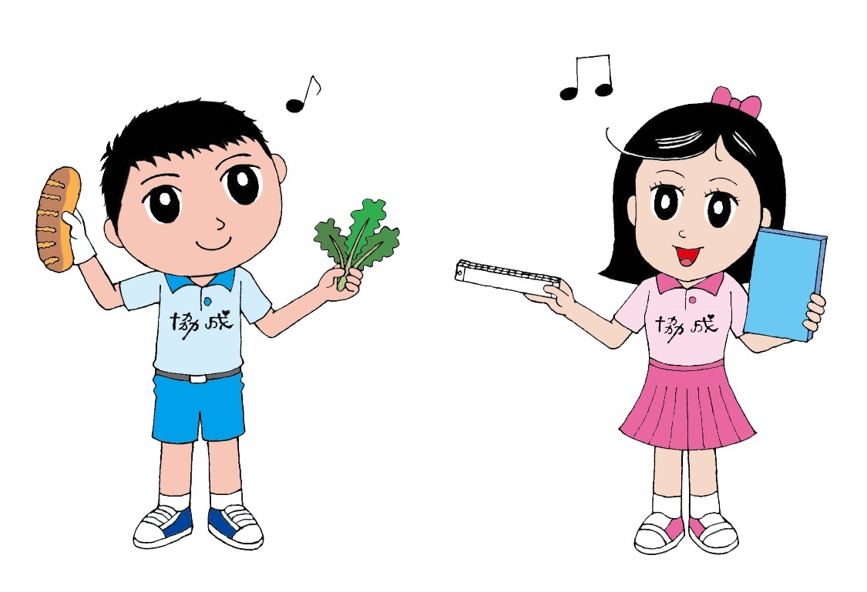

□不克參加



